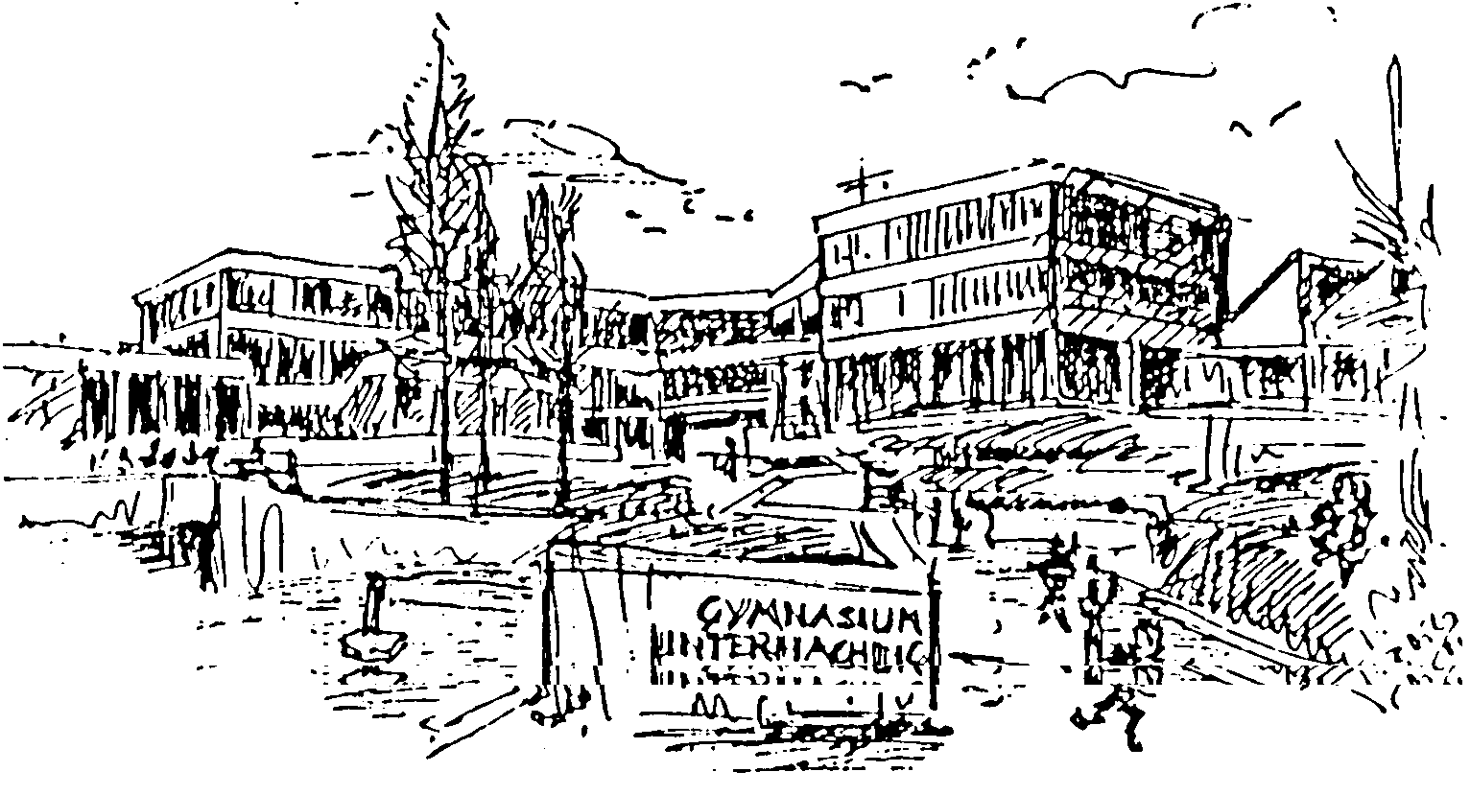Werner Fiebig (Gymnasium Unterhaching) - ID 489 - Bl. 5

GYMNASIUM UNTERHACHING

Schuljahr 2003/2004

PROJEKT JOHN F. KENNEDY
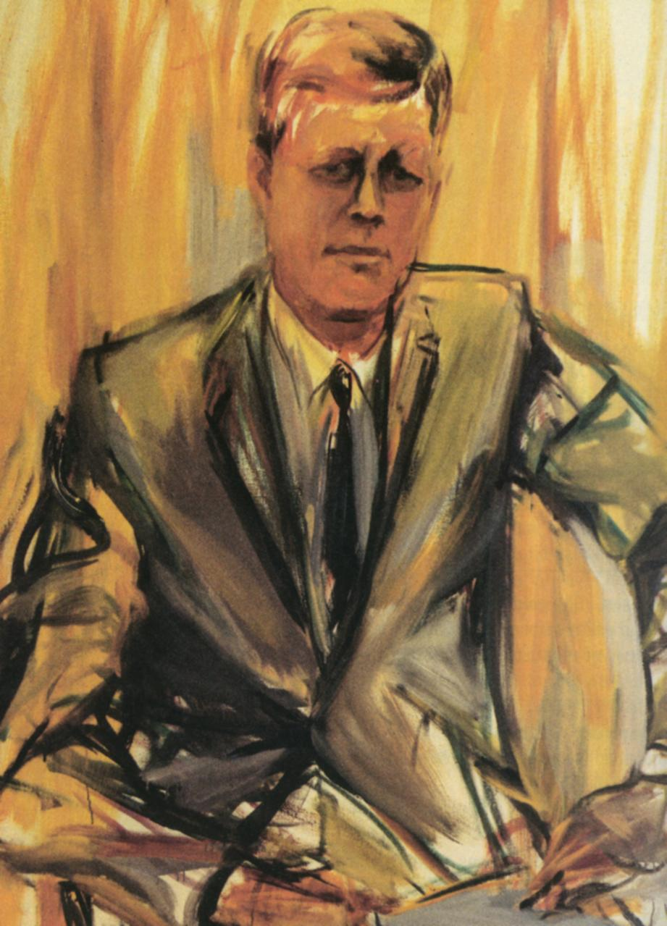

SIEBEN LEITFRAGEN ZUM UNTERRICHTSPROJEKT JOHN F. KENNEDY

1. Motivation, Eigentätigkeit, Eigenverantwortung

Wie können Schülerinnen und Schüler zu motivierter Arbeit, zu selbständiger, kreativer Tätigkeit und zu eigenverantwortlichem Handeln angeregt werden? Ist so etwas im herkömmlichen Schulalltag denkbar, wenn nicht unmittelbar das Damoklesschwert einer Schulaufgabe droht, sondern im Rahmen eines längerfristig gedachten, womöglich auch noch mehrere Fächer, und nicht nur ein bestimmtes Sachthema betreffendes Projekts?
Jeder Lehrer kennt die Antwort / sollte sie kennen:
Ja, Motivation, Eigentätigkeit und Eigenverantwortung sind in der Schule zu realisieren - allerdings nur, wenn nicht unmittelbar das Damoklesschwert einer Schulaufgabe oder Abfrage droht, sondern im Rahmen längerfristiger, möglichst fächerübergreifender und inhaltlich mehrschichtiger Aufgabenstellungen.

Theater- und Kunstprojekte sind hierfür klassische Beispiele - vorausgesetzt die verantwortlichen Lehrkräfte leben darin nicht ihre Frustrationen als verkannte Starregisseure oder Impresarios aus, sondern lassen den jungen Leuten den Freiraum, ihre im Schulalltag oftmals verschütt gegangene Kreativität freizusetzen und ihre eigenen Ideen und Erfahrungswelten einzusetzen.
Die Projekttage an unserer Schule sind hierfür Beispiele, wenn nach Notenschluss die Schüler im Juli das Szepter in die Hand nehmen, "ihre Protas" organisieren und ein Schulgebäude und 1200 Mitschüler in ein kreatives Chaos stürzen, von dem sich mancher Lehrer erst am Ende der Sommerferien wieder erholt. (Beispiele dazu gibt es unter: www.gymnasiumunterhaching.de)

Mit dem Kennedy-Projekt wurde versucht, diese Überlegungen und Erfahrungen auf den Fachunterricht, vor allem den Englischunterricht, zu übertragen und dabei gleichzeitig das dynamisierende Element eines in sich faszinierenden Themas bzw. einer faszinierenden Persönlichkeit zu nutzen:
- Schüler wählten "ihr" Thema im Rahmen einer sehr weit gefassten inhaltlichen Vorgabe.
- Schüler diskutierten "ihre" Vorgehensweise, die zu bearbeitenden Inhalte, die Arbeitsmittel und -wege,
die Art der Präsentation.
- Schüler bewegten sich möglicherweise auf derselben Informationsbasis wie der Lehrer: dieser hatte
nicht mehr "sein" Buch, das er bereits in- und auswendig kann, als Schutzschild zur Verfügung, sondern
musste sich mit seinen Schülern auf die Reise zu neuem Wissen und neuen Information begeben.
- Schülerarbeit war langfristig angelegt und gedacht, was natürlich auch gefährlich war, denn zu leicht
werden Termine verdrängt und vergessen. Andererseits beginnen mit dem Heranrücken von Terminen
auch Diskussionen, macht sich schlechtes Gewissen breit, das nicht an einem beliebigen Morgen durch
schnelles Abschreiben vom Nachbarn besänftigt werden kann.
- Schüler konnten ihre persönlichen Fertigkeiten und Neigungen nutzen - möglicherweise in einer Weise,
die sonst in dem konkreten Fach nur selten zum Tragen kommt: zum Beispiel die Computer- und Video
freaks, die ihre Kenntnisse in das Projekt einbringen konnten, ebenso wie die künstlerisch Begabten bei
der Gestaltung der Ausstellung, die Film- und Musikfreaks bei den Abendveranstaltungen, usw.
- Die Tätigkeiten im Rahmen des Projektes wurden in der Regel in Gruppen organisiert. Gruppenarbeit,
zumal wenn sie langfristig angelegt ist, erfordert eine besondere Form der Verantwortung. Man ist ver-
Werner Fiebig (Gymnasium Unterhaching) - ID 489 - Bl. 6

antwortlich, den anderen Gruppenmitgliedern gegenüber. Diese Verantwortung ist nicht direkt von
Sanktionen seitens des Lehrers bedroht.
- Der Wille Eigenverantwortung zu übernehmen und selbständig Ideen einzubringen und tätig zu werden,
ist aber letztendlich immer eine Frage der Motivation. Es zeigte sich, dass diese Motivation keineswegs
von Anfang an in allen Klassen und Gruppen vorhanden war. Sie war natürlich davon abhängig, wie
das Thema vom jeweiligen Lehrer eingebracht wurde, welche "Motivation" sie/er dabei zeigte. Natür-
lich kamen die üblichen Einwände, wie: "Wozu soll das gut sein?", "Muss das sein?" Natürlich war
das Konzept anfangs schwer greifbar (für Schüler und Lehrer). Umso mehr konnte festgestellt wer-
den, dass Interesse und Motivation mit der Zeit wuchsen, und zwar in dem Maß, wie sich das Vor-
haben vor den Augen der Beteiligten konkretisierte. Wie bereits in der Unterrichtsskizze angesprochen,
war die gemeinsame Auftaktveranstaltung dafür sehr wichtig. Es war wichtig, dass jüngere Schüler
sahen, dass sie mit Älteren zusammenarbeiten würden, es war wichtig, dass frühzeitig erkannt wurde,
dass Fachleitung und Direktorat das Vorhaben voll und ganz unterstützten.
Hilfreich war natürlich der Umstand, dass - wie ebenfalls bereits angesprochen - hier ein Thema im
Mittelpunkt des Unterrichtsgeschehens stand, dem auch außerhalb der Schule gerade große Bedeutung
zugemessen wurde. (Es ist ein großes Manko des gelegentlich abgehobenen Lehrbetriebes vor
allem im Gymnasium, dass den Schülern die Praxisrelevanz der meisten unterrichtlichen Tätigkeiten
nicht einsichtig ist - so es sie überhaupt gibt.)

2. Teamfähigkeit und eigenverantwortliche Leistung

Aus dem unter Punkt 1 gesagten geht bereits hervor, dass Teamfähigkeit und Eigenverantwortung bei diesem Projekt stark gefordert waren und mit dem laufenden Projekt in geradezu automatischer Weise von den Schülern realisiert wurden. Plötzlich waren es nicht mehr die einzelnen Lehrkräfte, die mit dem Projektleiter kommunizierten, sondern die Schülergruppen. Bei den Diskussionen in den Klassen stand nicht mehr die Lehrkraft im Mittelpunkt, die Schüler diskutierten, wie was zu machen war und wer was organisiert. Auf informeller Ebene wurde der Kontakt zu Gruppen in anderen Klassen aufrecht erhalten. Schule wurde plötzlich zu einem Raum, in dem ganz eigene Ideen verwirklicht werden konnten, Ideen, für die im normalen Schulalltag nur wenig Platz ist, aber die für die Gestaltung von Schule von großer Bedeutung sein können ("Ich organisiere einen Laster. Wir fahren in die Bavaria-Filmstudios und holen Dekoteile für die Ausstellung. . . ")
Es ist ein Gemeinplatz, dass Schüler der 10. bis 13. Klassen nur in seltenen Ausnahmefällen den Satz "Nicht für die Schule, für das Leben lernen wir" zur Maxime ihrer schulischen Tätigkeiten machen. Sieht man sich diverse Unterrichtsinhalte und die Art und Weise, wie sie heute immer noch vermittelt werden an, so ist den Schülern diese Haltung auch nicht zu verdenken. Schüler lernen für die Noten, sie arbeiten auf die Schulaufgabe hin. Ein Großteil der Tätigkeiten im Rahmen unseres Projektes hatte eine völlig andere Ausrichtung: Präsentationen vorbereiten, für eine Öffentlichkeit zu arbeiten und (wenn vielleicht auch unausgesprochen) die Konkurrenzsituation zu anderen Arbeitsgruppen positiv zu gestalten. Auch wenn diese Motivation das Lernen für sich selbst noch immer nicht in den Mittelpunkt rückt, so ist sie sicher nicht die schlechteste und der normalerweise tonangebenden "Schulmotivation" eindeutig überlegen - zumal eines sehr viel schwerer möglich ist: einfach zu sagen, ich habe keine Lust, egal was mit mir oder meiner Note passiert. - Dies klingt nach indirektem Zwang, das ist es auch in gewisser Weise. Wenn man aber am Abend einer Präsentation oder der Ausstellungseröffnung das anerkennende Schulterklopfen der Kameraden verspürt, oder einfach sagen kann, "Das habe ich gemacht!", dann hat man das Gefühl zu wissen, wozu man eine Leistung erbracht hat.
Wie gesagt, all das ist nicht neu - neu für unsere Schule war, das diese Ideen über einen so langen Zeitraum und für so viele Schüler zum Unterrichtsprinzip wurden. Konkret gesagt waren ca. 500 Schülerinnen und Schüler und ca. 25 Lehrer aus insgesamt neun Fächern an dem Projekt beteiligt. 20 Klassen und Kurse beteiligten sich aktiv an der Gestaltung der Ausstellung und der diversen öffentlichen Veranstaltungen.
Werner Fiebig (Gymnasium Unterhaching) - ID 489 - Bl. 7

3. Praxisrelevanz

Wann weißt schulische Tätigkeit einen Bezug zum Alltag der Schülerinnen und Schüler bzw. zu einer möglichen späteren beruflichen Tätigkeit auf?
Dafür gibt es drei Bedingungen:
- schulische Inhalte beziehen sich unmittelbar auf Erfahrungen aus dem Lebensbereich der Schüler;
- schulische Inhalte bringen Schüler mit der real existierenden Außenwelt in (tatsächliche) Verbindung;
- schulische Inhalte fordern oder vermitteln Fertigkeiten, die tatsächlich für spätere berufliche Tätigkeiten
von Bedeutung sind.

Nur selten wird im Schulalltag eine dieser Bedingungen erfüllt. Lehrer verkennen oft, dass das, was sie für Gegenwart halten, nur wenig mit der Schülergegenwart zu tun hat. Beispiele dafür sind die "zeitgenössischen Werke" im Literaturunterricht, traurige Höhepunkte sind häufig die Lieder und Werke, die im Musikunterricht als "aktuell" gelten.
Nur wenig Kontakte gibt es im Gymnasium mit der Außenwelt, und die wenigen Kontakte beziehen sich wiederum auf Institutionen (Universitäten etc.), die genauso abgehoben sind, wie die Einrichtung, aus der die Schüler stammen. Ist es da verwunderlich, dass Schüler bei Ausflügen oder Klassenfahrten sich so gar nicht für die geplanten Besichtigungen interessieren, sondern lieber "das Leben" kennen lernen wollen? Ist es so unverständlich, dass selbst Schüler aus einer Großstadt in einer anderen Stadt lieber "die Geschäfte" als Museen und Kulturgüter sehen wollen?

Das Gymnasium Unterhaching bemüht sich seit langem, diese Kluft zur Praxis hin zu überwinden (Praktika, Vorträge, Studien- und Projekttage, Kooperationen mit Firmen und Bildungseinrichtungen, usw.).
Das Kennedy-Projekt war ein weiterer wichtiger Beitrag auf dem Weg zu mehr Praxisnähe. Zugegeben, zunächst waren auch die Lerninhalte des Kennedy-Projektes nichts anderes als Bestandteile des unendlichen abstrakten Theorieberges, durch den sich die Schüler im Laufe ihrer Schulkarriere arbeiten müssen. Aber natürlich half die Aktualität, die dem 40. Todestag John F. Kennedys durch die Medien verliehen wurde, den Schülern eigene Ansätze zu finden. Aber auch ohne den "Aufhänger" Kennedy bietet das Amerika der Nachkriegszeit den Schülern viele Bezugspunkte - vorausgesetzt, sie haben die Freiheit nach diesen Bezugspunkten selbst zu suchen und ihre eigenen Prioritäten zu setzen. Vietnam ist heute ein Thema für die Schüler. Nicht unbedingt, weil sie ihr historisches Interesse entdeckt hätten, schon eher weil sie (zufällig) schon etliche Vietnamfilme gesehen haben, oder aber weil die Schrecken des Irak-Krieges Fragen nach der Außenpolitik der USA geweckt haben. Arnold Schwarzenegger ist der Terminator, mehr gibt es dazu nicht zu sagen, und Marilyn Monroe ist Kult, und sei es nur deshalb, weil sie so ähnlich heißt wie Marilyn Manson.
Aber diese Ansatzmöglichkeiten gibt es immer (wenn auch nicht die Auswahlmöglichkeiten für die Schüler), wenn Amerika im Unterricht thematisiert wird. Wann aber werden per E-Mail Austauschpartner zu einem Unterrichtsgegenstand interviewt, wann wird man dazu aufgefordert oder kommt im schulischen Raum in die Situation mit Eltern und Großeltern über Mauerbau oder Woodstock zu diskutieren? Wann kann man einen amerikanischen Konsul über die Verbindung von Vietnamkrieg und Irak befragen, wann hört man, wie sich ein Soldat fühlte, als während der Kuba-Krise die Armee in allgemeine Alarmbereitschaft versetzt wurde?
Quellen auszuwerten, eine Präsentation im Rahmen eines Referates vorzubereiten, all das gehört heute zum Alltagsgeschäft in der Mittel- und Oberstufe. Vielleicht gehört im Einzelfall auch das Drehen eines Videofilms oder das Produzieren eines Audioclips dazu. Auch ist es gängige Praxis, Unterrichtsprojekte in Form von Ausstellungen der schulischen Öffentlichkeit zugänglich zu machen.
Diese Tätigkeiten erhalten allerdings einen völlig neuen Stellenwert, wenn sie nicht nur für Mitschüler bestimmt sind, wenn sie vor einer (mehr oder weniger anonymen Öffentlichkeit) bestehen müssen, und zwar in dem Sinn, dass Inhalte für Interessenten aufbereitet werden müssen, die nicht die unterrichtliche Vorerfahrung haben.
Dies war vielleicht einer der wichtigsten Erfahrungsprozesse für die Schüler (und auch zahlreiche Lehrer), die am Projekt beteiligt waren. Es galt zu lernen, dass es einen Unterschied macht, ob man einen Internetausdruck auf einen bunten Pappboden klebt oder ob man eine große Ausstellung gestaltet. Es galt zu begreifen, dass es nicht genügt, bunte Bilder in eine Power-Point-Präsentation zu integrieren und dazu ein paar Sätze zu verlesen, sondern dass echte Informationsvermittlung anders aussieht und andere Anforde-
Werner Fiebig (Gymnasium Unterhaching) - ID 489 - Bl. 8

rungen stellt. (Sprechen wir nicht davon, dass jeder Amateurfilmer stolz darauf ist, wenn er selbst ein paar bewegte Bilder zusammengefügt hat, und nicht daran denkt, wie dieses Bildchaos auf Fremde wirken mag.) Der effiziente Erwerb von Informationen, die begriffliche Durchdringung und die effektive Weitervermittlung aber werden die Bildungstätigkeiten sein, die die Schüler an den heutigen Gymnasien am häufigsten auszuführen haben. Egal ob auf der Universität oder in einem anderen Berufsbereich, den Gymnasiasten üblicherweise wählen, die Informationsaufarbeitung und (öffentliche) Vermittlung wird sehr häufig im Mittelpunkt stehen.
Die angelsächsichen Schulen machen es uns seit langer Zeit vor: die Debattierclubs üben systematisch ein, wie man sich und sein Anliegen öffentlich darstellt. Bei unserem Projekt war es in dieser Hinsicht wichtig, dass der Projektleiter immer wieder als unabhängige Mahn- und Prüfinstanz fungierte. Auch manchen Lehrern kam es gelegen, Beiträge von Schülern mit dem Hinweis zur Überarbeitung zurückzugeben, der Projektleiter sei nicht mit den Inhalten und deren Darstellungen zufrieden. Verwöhnte Schüler hören so etwas nicht gern. Sie sind aber klug genug am Ende einzusehen und einzugestehen, dass sich die zusätzliche Mühe gelohnt hat.

4. Qualitätssicherung

Das JFK-Projekt war in seinen einzelnen Elementen darauf ausgerichtet, die Forderung nach unterrichtlicher Qualität im Sinne gymnasialer Bildung zu erfüllen. Die wichtigsten mit diesem Projekt verknüpften Ziele waren:
- sprachliche Kompetenz (nicht nur im Hinblick auf die englische Sprache);
- das Erfassen geschichtlicher und gesellschaftspolitischer Zusammenhänge:
- das Erkennen und Beschreiben kultureller Auswirkungen;
- das Erfahren daraus resultierender wissenschaftlich-technischer Entwicklungen.
Diese Ziele waren eingebettet in einen ganzheitlichen Ansatz, mit den wesentlichen Elementen fächer- und jahrgangsübergreifenden Lernens, sowie eines hohen Maßes an eigenverantwortlichem Erwerb von Bildungsinhalten.

Da das Projekt in allen Fächern lehrplanrelevante Unterrichtsinhalte umfasste, und in den normalen Unterrichtsablauf eingebettet war, waren die Projektinhalte Gegenstand der üblichen Lernzielkontrollen (v. a. der Schulaufgaben).
Gerade im modernen Fremdsprachenunterricht, sollten sich (notenrelevante) Lernzielkontrollen natürlich keineswegs auf schriftliche Prüfungen beschränken. Die Beschreibung des Projektes hat deutlich gemacht, dass in diesem Bereich eine Vielzahl von Stationen permanenter Qualitätskontrolle enthalten waren. Die Öffentlichmachung von unterrichtlichen Tätigkeiten fördert eine gesunde Konkurrenzsituation, Referate und Präsentationen vor der eigenen Klasse, vor allem aber auch vor anderen Klassen und Gruppen, sowie vor Personen von außerhalb der Schule stellen automatisch Anforderungen, die - das war ebenfalls eine wichtige Erfahrung in diesem Projekt - von den Schülern als solche nicht unbedingt wahrgenommen werden. Aufregung vor und Freude nach einer solchen Präsentation fördern und fordern Leistung auf völlig andere Weise als Notendruck und unterrichtlicher Leistungszwang, sind aber auch wesentlich effizienter, was die Nachhaltigkeit des Unterrichts angeht.

Werner Fiebig (Gymnasium Unterhaching) - ID 489 - Bl. 9

5. Zusammenarbeit im Kollegium

Inhaltliche Zusammenarbeit von Kollegen aus verschiedenen Fächern kommt im Schulalltag nicht sehr häufig vor. Fächerübergreifendes Arbeiten ist meist auf zwei Bereiche und zeitlich beschränkt. Eine Zusammenarbeit über einen langen Zeitraum, verteilt auf fünf oder mehr Fächer und verschiedene Jahrgangsstufen gibt es selten.
Tatsächlich war es nicht so schwer, diese Zusammenarbeit bei unserem Projekt zu realisieren. Voraussetzung war die klare Information der Kolleginnen und Kollegen und eine thematische Vorgabe, die niemandem das Gefühl gab, in seiner Entscheidungsfreiheit eingeschränkt oder bevormundet zu sein. Wichtig war der Projektleiter als Ansprechpartner, der den Überblick hatte und bei Unsicherheiten oder Unstimmigkeiten für Klarheit sorgte. Entscheidend war, dass es keinen wirklichen Zeitdruck gab, da der zeitliche Rahmen für die einzelnen Projektabschnitte großzügig bemessen war.
Wie dargestellt, bildete die Fachschaft Englisch den Kern des Projektes. Das war ein Vorteil, da es innerhalb von Fachschaften ohnehin eine gewisse Kooperationsroutine gibt. Auch musste keiner der Kollegen irgendwelche Gewissensbisse haben, weil das Thema vielleicht nicht lehrplantechnisch abgesegnet war (derartige Gewissensbisse gibt es heute noch im Gymnasium) oder den "normalen" Unterrichtsverlauf durcheinander brachte. Nicht alle anderen Fächer beteiligten sich an dem Projekt, auch nicht alle, bei denen es ohne weiteres möglich gewesen wäre. Diejenigen Kolleginnen und Kollegen, die dann mitmachten, taten es, weil sie persönlich Spaß oder Interesse an dem Projekt hatten, und/oder weil sie das Gefühl hatten, das es dieses Interesse in ihren Klassen (ausgehend vom Englischunterricht) gab. So ergab sich ein weites Spektrum an Beiträgen, ohne ein Gefühl von Zwang oder "Druck von oben", somit gab es auch keine Belastungen für Kommunikation und Zusammenarbeit. Erfreulich war, wie bereits dargestellt (vgl. 2.), die im Endeffekt hohe Zahl an mitwirkenden Klassen und Kursen außerhalb der Fachschaft Englisch.

6. Die Übertragbarkeit des Projektes

Prinzipiell ist unser Projekt natürlich auf jede andere Schule übertragbar. Die Grundidee, ein Thema fächer- und klassenübergreifend über einen längeren Zeitraum zu behandeln und dann als gemeinsame Präsentation darzustellen, ist dem schulischen System inhärent.
Die Persönlichkeit John F. Kennedys zum Ausgangspunkt eines im Schwerpunkt fremdsprachlichen Projektes zu machen ist jederzeit wiederholbar, auch wenn sich nicht immer eine so günstige Ausgangskonstellation ergeben wird, wie das in unserem Fall durch den 40. Jahrestag der Ermordung der Fall war. Jede Beschäftigung mit den fünfziger und sechziger Jahren wird, zumal durch die besonderen Verhältnisse in der Bundesrepublik, John F. Kennedy als zentrale Persönlichkeit beinhalten. Die Bedeutung seiner Zeit auch für die Gegenwart, die Ereignisse, die mit dieser Zeit verbunden sind (Vietnam, Berlin, Mondlandung, Mode, Musik, etc.), allein der Name "Kennedy", werden immer interessierende und motivierende Ausgangspunkte für intensive schulische Beschäftigung sein.

Dennoch: wie sieht die kritische Rückschau auf unsere Projekt aus? Hat sich die Idee, ein Thema zum Unterrichtsgegenstand in mehren Fächern zu machen, verteilt auf verschiedene Jahrgangsstufen, über einen Zeitraum von fast einem dreiviertel Jahr, bewährt? Gab es Probleme oder Widerstände?
Natürlich gab es Probleme und Widerstände - bei Lehrern und Schülern!
Diese Widerstände gibt es immer, wenn Neuerungen, neue Ideen erprobt oder umgesetzt werden sollen.
Zu Recht fürchten die Kolleginnen und Kollegen, dass Neuerungen weitere Arbeitsbelastungen mit sich bringen. Viele - auch das muss offen angesprochen werden - fühlen sich unsicher, wenn sie Unterricht machen sollen, der nicht durch Lehrbuchvorgaben abgesichert ist und der nicht mit dem Satz "Das ist wichtig, weil wir darüber eine Schulaufgabe schreiben . . ." legitimiert werden kann. Schließlich haben tatsächlich viele Lehrer Angst, sich auf ein Terrain zu begeben, auf dem ihr Wissensvorsprung vor den Schülern nicht garantiert ist, wobei sie sich möglicherweise auf Dinge einlassen müssen, von denen sie keine Ahnung haben und somit völlig von den Schülern abhängig sind (Computereinsatz etc.).
Die Angst vor zusätzlichem Arbeitsaufwand kann nur durch klare Planung, offene Zusammenarbeit und gegenseitige Hilfestellung genommen werden. Es war anfangs nicht einfach, den Kolleginnen und Kollegen vor allem in der Fachschaft Englisch verständlich zu machen, dass bzw. wie das Projekt in den Unterricht eingebettet werden sollte und dass es tatsächlich aus dem Unterricht heraus zu entwickeln war.
Werner Fiebig (Gymnasium Unterhaching) - ID 489 - Bl. 10

"Eine Ausstellung machen", "Einen Abend gestalten" bedeutet im Schulalltag nun einmal zusätzliche Stunden am Nachmittag, Diskussionen mit unwilligen Schülern, etc. Es mag merkwürdig klingen, aber es dauerte einige Zeit, bis klar war, das diese Tätigkeiten Teil des Unterrichts sein sollten und konnten, dass die Inhalte durchaus notenrelevant sein konnten, also Schulaufgaben geschrieben werden konnten, usw.
Materialien und Informationen müssen ausgetauscht werden. Hier müssen sich die Kollegen gegenseitig helfen. (Eine simple Tatsache, die in der Schulpraxis aber noch keineswegs verbreitet ist.) In unserem Fall wurde in der Bibliothek ein Materialpool geschaffen, Bücher und Medien zum Thema wurden von der Projektleitung angeschafft, auch notwendige Materialien für die Ausstellung. Es zeigte sich, dass nach einiger Zeit der Materialaustausch sehr gut funktionierte, und dass auch sehr viel von Seiten der Schüler zu dem Projekt beigetragen wurde. Vereinzelt wurde schließlich auch von der Möglichkeit Gebrauch gemacht, Klassen für bestimmte Aufgaben zu teilen und Vertretungslehrer als Hilfen einzusetzen. (Leider war in diesem Schuljahr kein Fremdsprachenassistent an unserer Schule, der gerade bei diesem Projekt sehr hilfreich gewesen wäre.)
Was die mehr psychischen Ängste mancher KollegInnen angeht, ist Abhilfe natürlich nicht so einfach. Wichtig ist, das wurde bereits erwähnt, zunächst das Gefühl, dass Schulleitung und Fachleitung hinter diesem Projekt stehen. Es zeigte sich, dass im Grunde niemand die Fähigkeit verlernt hat, noch etwas Neues in seiner unterrichtlichen Tätigkeit auszuprobieren, zu lernen, und vielleicht sogar Spaß dabei zu haben. Und schließlich leidet die Autorität nicht, wenn die Schüler merken, dass sie den Computer besser beherrschen als der Lehrer - das wissen sie ohnehin.

Innerhalb einer Fachschaft lässt sich die Projektarbeit leichter durchführen, als zusammen mit anderen Fachschaften. Natürlich kommen dann auch noch Ressentiments hinzu, wie: "Warum sollen wir die Fachschaft Englisch bei "ihrem" Projekt unterstützen?", oder "Bei dieser Selbstdarstellung der Schule machen wir nicht mit." - Es ist wohl müßig zu versuchen, hier eine Änderung der Einstellungen zu bewirken und auf eine Mitwirkung zu beharren. Unser Projekt war so offen angelegt, dass es nicht von konkreten Beiträgen abhängig war, und dass außerhalb der Fachschaft Englisch das Prinzip der Freiwilligkeit absolut eingehalten werden konnte. - Fairerweise muss gesagt werden, dass viele Skeptiker oder "Widerständler" am Ende den Verlauf und das Ergebnis des Projektes durchaus zu würdigen wussten, was zu der Hoffnung Anlass gibt, dass künftig auch hier mehr Offenheit zu erwarten ist.

Was für Lehrer gilt, gilt natürlich auch für Schüler. Lehrbuchinhalte werden nur selten hinterfragt. Was nicht explizit vorgegeben ist, und (aus den bereits erwähnten Erfahrungen heraus) nach Arbeit aussieht, wird abgelehnt.
Jeder Lehrer weiß, dass es im Unterricht nicht darauf ankommt, "was man macht", sondern "wie man es macht". Bei unserem Projekt war sicher von Vorteil, dass den Schülern der Umfang der Idee schnell klar wurde, u. a. durch die große Eröffnungsveranstaltung. Entscheidend aber war, das wurde bereits ausgeführt, dass die Schüler konkrete Wahlfreiheiten und inhaltliche Gestaltungsmöglichkeiten hatten, die der normale Schulbetrieb nicht immer aufweist, wodurch Widerstand, Unlust oder fehlende Motivation deutlich reduziert werden konnten.

Die Ergebnisse des Kennedy-Projektes haben uns jedenfalls ermutigt, im "Einsteinjahr" 2005 ein ähnlich strukturiertes Projekt durchzuführen, dieses Mal, dem Thema entsprechend, natürlich mit einer deutlicheren Betonung der naturwissenschaftlichen Aspekte.

7. Bilanz

Es ist nicht alles Gold was glänzt. Es gab Probleme, es gab Zeitdruck, keineswegs war am Ende alles so, wie es am Anfang geplant wurde.
Aber: wir alle haben gelernt, das Konzept war dynamisch, die Idee des Learning by Doing war von vornherein Teil des Projektes.
Und: wir können konstatieren, dass wesentliche, von Anfang an mit unserem Projekt verbundene Zielsetzungen erfüllt wurden. Unterrichtsformen und -kooperationen wurden über einen längeren Zeitraum realisiert, die noch immer relativ selten praktiziert werden. Vergangenheit wurde konkret gemacht, ihrer Rele-
Werner Fiebig (Gymnasium Unterhaching) - ID 489 - Bl. 11

vanz für die Gegenwart wurde verdeutlicht. Durch die inhaltliche Kooperation mit Einrichtungen außerhalb der Schule, vor allem mit unseren ausländischen Partnerschulen, traten unterschiedliche Sichtweisen zu Tage und es ergaben sich angeregte Diskussionen.
Die Schüler wanderten sechs Wochen lang stolz durch "ihre" Ausstellung, zeigten den Mitschülern was "sie" gemacht hatten, blicken heute nicht ohne Verachtung auf Italiener, Spanier und Engländer, die "Amerika in zwei Stunden abhandeln und nicht einmal wissen wer Kennedy war".
Die beteiligten Lehrkräfte haben nicht nur überlebt, sie haben gesehen, dass Synergie im Unterrichtsalltag möglich ist, sie haben teilweise ihre Schüler von einer ganz anderen Seite kennen gelernt als im herkömmlichen Schulbetrieb und auch ihre Noten bekommen. (Vielleicht etwas andere als in einem "normalen" Schuljahr.)
Den Eltern bot das Projekt zahlreiche Möglichkeiten Einblick in den Schulalltag ihrer Kinder zu erhalten, teilweise konnten sie ihre Kinder von ganz neuen Seiten erleben. Erinnerungen wurden ausgegraben ("Mein Vater hat die Woodstock-Platte auch!") - Was will man mehr . . .

